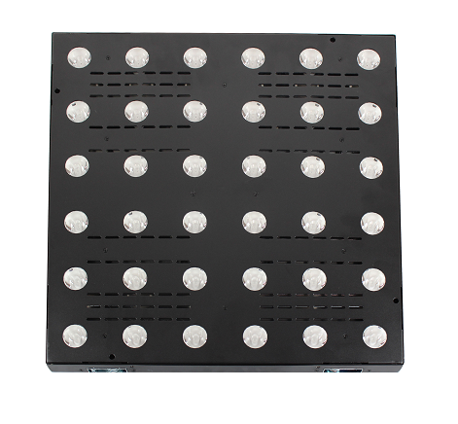
36颗LED单色矩阵灯使用说明

1.数码管显示部分：
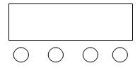
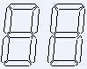
A．功能键
B．加键
C．减键
D．确认键

A B C D

- LED显示窗功能对照表（所有的功能按选定后再按D键确认即可）

序号 | 显示 | 功能说明
1 | d001~d512 | DMX512通道地址码，（001—512）  B、C键加减地址码数值
2 | 36ch/05ch | 通道选择（36通道/05通道）  B、C键加减
3 | run1~run2 | 自走模式（内置图形自走，内置效果自走）  B、C键切换模式
4 | bE-1~bE-9 | 声控跑动变化，（01—09）  B、C键修改声控灵敏度
5 | y000~y255 | LED测试模式， （000—255）  B、C键修改亮度值

3．DMX512 5通道说明
序号 | 功能 | 说明
第1通道 | 总调光 | 调光，线性调光，由暗到亮
第2通道 | 频闪 | 同步频闪，由慢到快
第3通道 | 内置图形 | 0--4： 全亮；  5--9： 图形1；  10--14： 图形2；  。。。。。。。。  250--254： 图形50；  255： 图形51；  (备注：图形可以调光，频闪，优先级低于第4通道)
第4通道 | 内置效果 | 0--7： 无；  8-15： 效果1；  249-255： 效果31；  (备注：效果模式可以调光，不能频闪，优先级高于第3通道)
第5通道 | 内置跑动速度 | 功能速度，由慢到快  (备注：0-127由快到慢，128-255效果倒过来跑由慢到快)

4．DMX512 36通道说明
序号 | 功能 | 说明
第1通道 | W1调光 | W1调光，线性调光，由暗到亮
第2通道 | W2调光 | W2调光，线性调光，由暗到亮
第....通道 | ......调光 | ......调光，线性调光，由暗到亮
第....通道 | ......调光 | ......调光，线性调光，由暗到亮
第35通道 | W35调光 | W35调光，线性调光，由暗到亮
第36通道 | W36调光 | W36调光，线性调光，由暗到亮

5．功能特点：
操作非常简单，人性化设计，调光无闪烁、抖动现象等。可适应摄影，照相、电视台等对灯光要求严格的场合。

